**문제 1번** [[숙제 목록보기](http://quest.mincoding.co.kr/contest.php?cid=1001)]

1주동안 운동 횟수를 입력받고,

칭찬의 메세지를 출력 해 주세요.

## 입력 예시

5

## 출력 예시

멋지군요!! 칭찬합니다.

**문제 2번** [[숙제 목록보기](http://quest.mincoding.co.kr/contest.php?cid=1001)]

숫자 하나를 입력받고 출력하세요

입력받은 숫자를 그대로 출력 하고, 뒤에 "입력하셨군요"라는 글씨를 붙여서 출력하시면 됩니다.

## 입력 예시

3

## 출력 예시

3 입력하셨군요

**문제 3번** [[숙제 목록보기](http://quest.mincoding.co.kr/contest.php?cid=1001)]

숫자를 하나만 입력 받아주세요.

그 숫자를 세번 출력 해 주시면 됩니다.

[참고]

cin과 cout만 이용해서 풀어주세요.

## 입력 예시

3

## 출력 예시

3 3 3

**문제 4번** [[숙제 목록보기](http://quest.mincoding.co.kr/contest.php?cid=1001)]

**숫자 3개를 변수 a, b, c에 입력** 받으세요.

그리고

**a를 3번** 출력,

**b를 3번** 출력,

**c를 3번** 출력 해주세요.

**ex)**

**[입력]**

**3 5 9**

**[출력]**

**333**

**555**

**999**

## 입력 예시

3 5 9

## 출력 예시

333

555

999

**문제 5번** [[숙제 목록보기](http://quest.mincoding.co.kr/contest.php?cid=1001)]

숫자 2개를 입력받으세요

그리고 그 차를 구해서 출력 해 주세요

차이 : [앞 숫자] - [뒷 숫자]

## 입력 예시

30 10

## 출력 예시

두 숫자의 차는 20 입니다.

**문제 6번** [[숙제 목록보기](http://quest.mincoding.co.kr/contest.php?cid=1001)]

숫자 2개를 입력받고 덧셈, 곱셈, 나눗셈을 출력 해 주세요

(int형 변수를 사용하시면 됩니다)

**[주의]**

1 2를 입력했을 때, 출력결과가

a+b=3 이 아니라, 1 + 2 = 3로 나와야 합니다.

## 입력 예시

5 2

## 출력 예시

5+2=7

5*2=10

5/2=2

**문제 7번** [[숙제 목록보기](http://quest.mincoding.co.kr/contest.php?cid=1001)]

변수 a, b에 숫자를 입력 받으세요.

만약 변수 a가 b 보다 크다면

**a가b보다크다**

를 출력 해 주세요.

만약 그렇지 않다면

**b가a보다같거나크다**

를 출력 해 주세요

## 입력 예시

4 3

## 출력 예시

a가b보다크다

**문제 8번** [[숙제 목록보기](http://quest.mincoding.co.kr/contest.php?cid=1001)]

**숫자 2개를 입력** 받고, **둘 중 큰수를 4번 출력** 해주세요.

**ex)**

**[입력]**

**3 5**

**[출력]**

**5555**

## 입력 예시

3 5

## 출력 예시

5555

**문제 9번** [[숙제 목록보기](http://quest.mincoding.co.kr/contest.php?cid=1001)]

**숫자 1개를 변수 a에 입력** 받고, **다음 규칙에 맞게 출력**하세요.

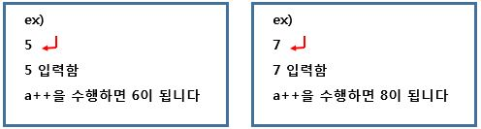

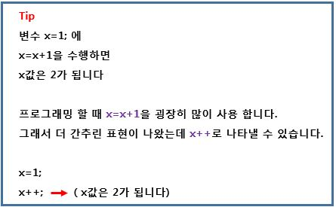

## 입력 예시

5

## 출력 예시

5 입력함

a++을 수행하면 6이 됩니다

**문제 10번** [[숙제 목록보기](http://quest.mincoding.co.kr/contest.php?cid=1001)]

**숫자 1개를 변수 input에 입력** 받으세요.

**그 숫자가 3보다 크면 1을 더하고 출력** 해주세요. **(input++;을 활용하세요)**

**그렇지 않으면 1을 빼고 출력** 해주세요. **(input--;를 활용 하세요)**

**ex) 5 => 6**

**ex) 1 => 0**

## 입력 예시

5

## 출력 예시

6

**문제 11번** [[숙제 목록보기](http://quest.mincoding.co.kr/contest.php?cid=1001)]

**숫자 1개를 변수 num에 입력** 받습니다.

**숫자가 양수라면**

**###**

**###**

**###**

위와 같이 #을 출력하고,

**숫자가 음수라면**

**$$$**

**$$$**

위와 같이 $를 출력 해주세요.

숫자가 0이라면 아무것도 출력하지 않습니다.

## 입력 예시

3

## 출력 예시

###

###

###

**문제 12번** [[숙제 목록보기](http://quest.mincoding.co.kr/contest.php?cid=1001)]

**숫자 3개를 입력** 받으세요.

**세 수의 합이 세 수의 곱보다 같거나 크다면 "행운의 수"** 출력

아니면 **"소소한 수"** 출력

## 입력 예시

1 2 3

## 출력 예시

행운의 수